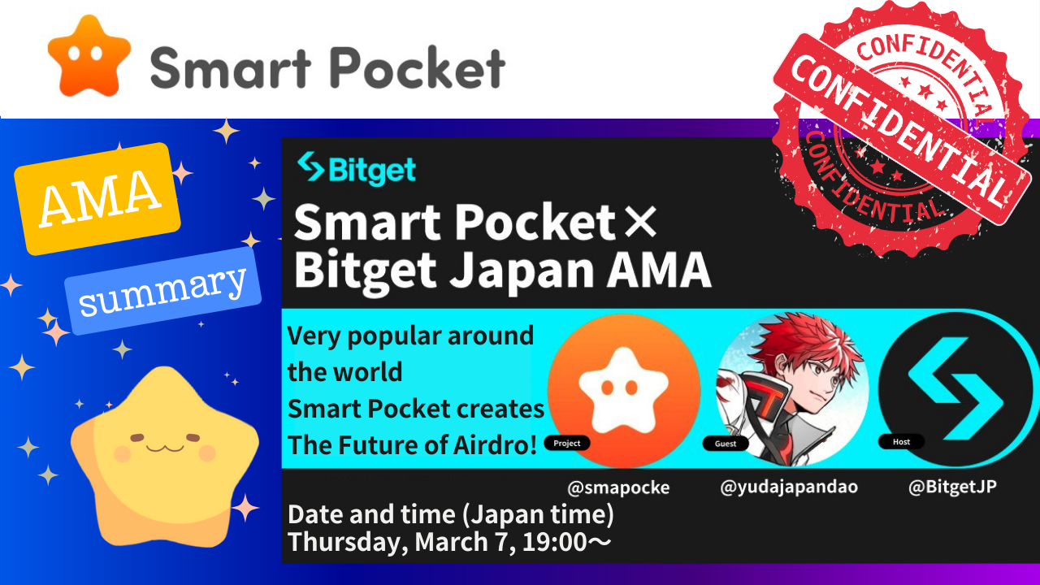
¡En esta revista Smartapoke, presentaremos el contenido de la AMA de "Smart Pocket✖️ Bitget Japan" que se celebró el jueves 7 de marzo de 2024!
¡Una magnífica visión revelada en un diálogo con Yuda, quien lideró "Smart Pocket" y "Japan Dao", y Mako, que está a cargo de las relaciones públicas y el marketing en "Bitget Japan"!
Muchas ideas innovadoras y atractivas en "Smart Pocket".¡Hay muchos conceptos casi futuros que se extienden a las artes, la cultura, la educación y la economía extraídos desde una perspectiva multifacética y global!!
Al principio, puede adjuntar un enlace a la distribución de archivo de Bitget Japan y ver el carácter AMA desde la tabla de contenido por categoría.
Además, este resumen de AMA se puede ver en "ⅳ. Resumen".Si simplemente desea comprender el contenido, use esto.
Además, los puntos que desea tener en cuenta se consideran desde la perspectiva única del equipo de soluciones y se resumen en "⭕️ Puntos calientes".Esto también se puede ver desde la tabla de contenido, ¡así que por favor úselo!!
X Cuenta
Yuda
@yudajapandao @yudaceo @japannftmuseum @smapockemako
Mako
@Mako_bitget@bitgetjp
Sitio / aplicación oficial
Japón DAO Sitio oficial https://japandao.jp/
Sitio web oficial de Smart Pocket
Aplicación SmartPocket https://smapocket.com/
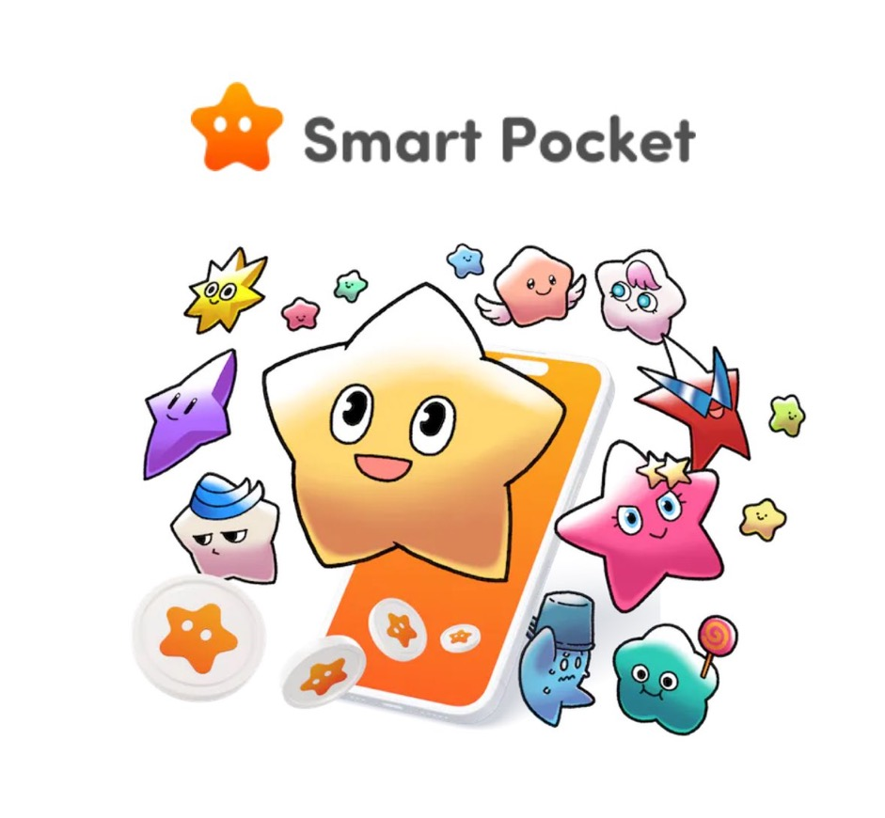
Bitget Enlace oficial https: //linktr.e/bitgetjapan? Utm_profile_profile_share & y lotsid = 135C5604-392E-B6D1-6D14C859801A
Ⅰ.youtube Archive (bitget jp)
https://youtu.be/npyjgmub7-y
II. Transcripción
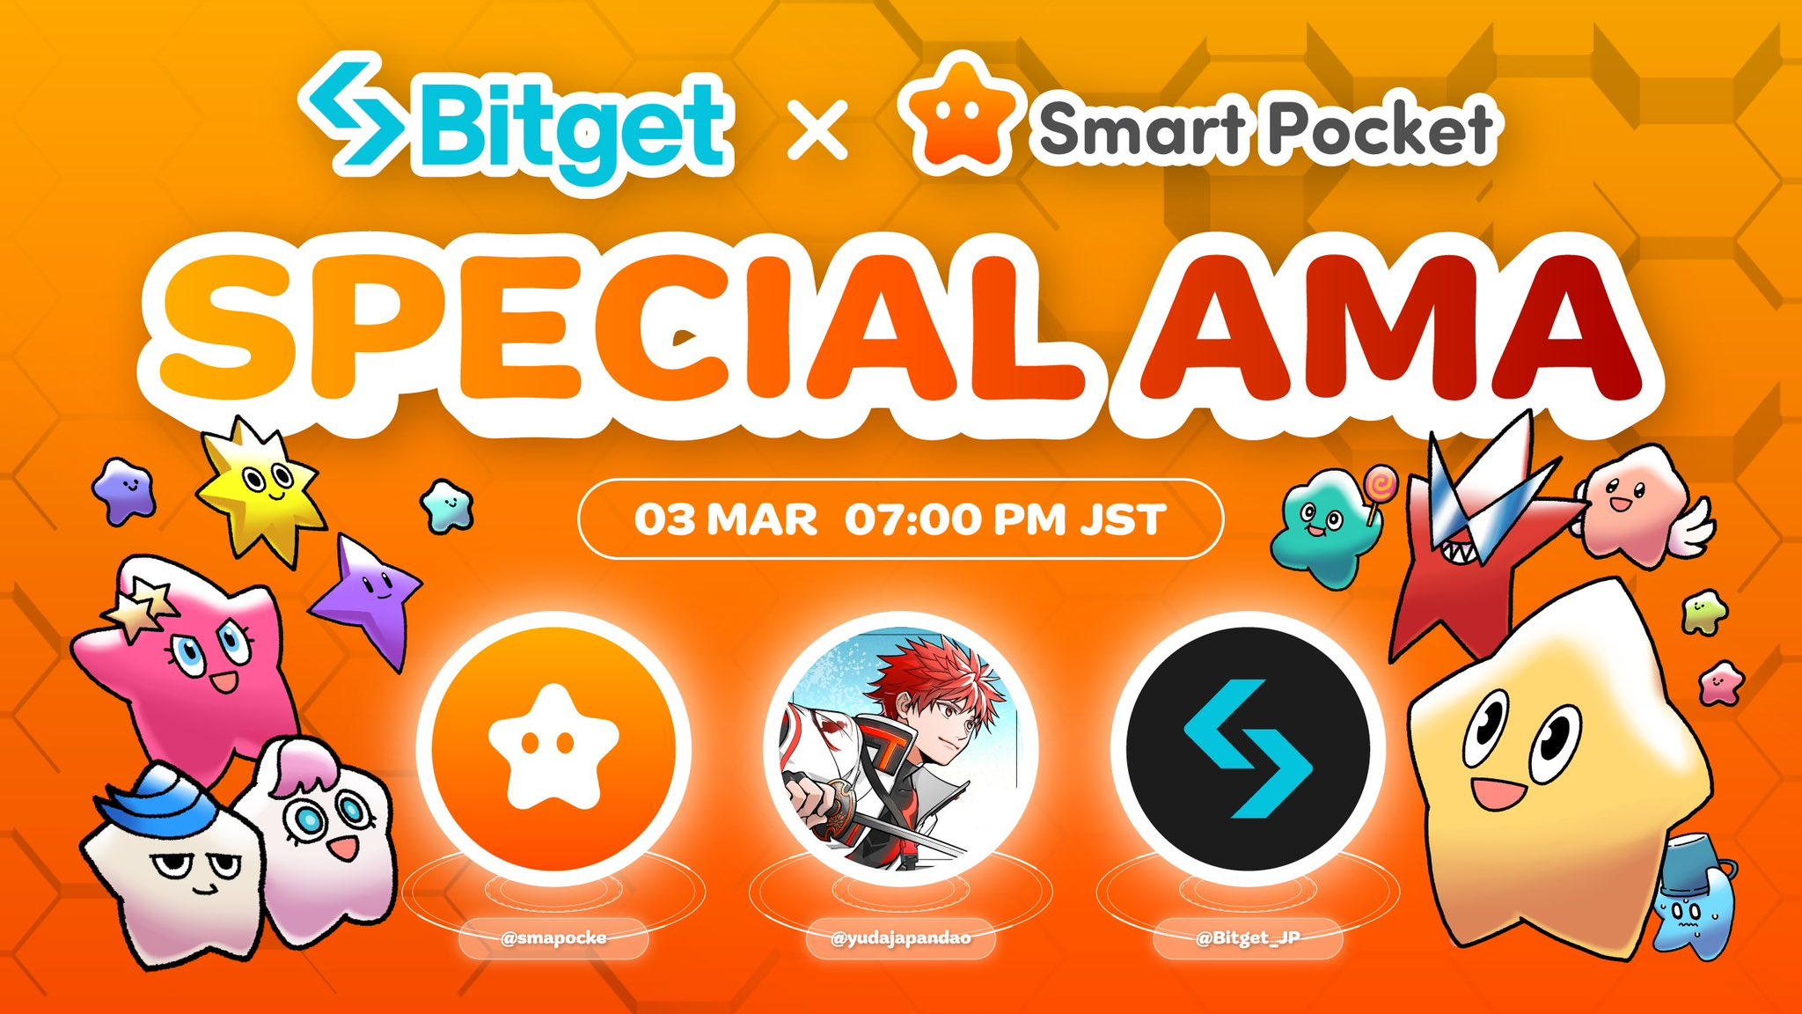
1.apertura
Mako
Son las 19:00, así que me gustaría comenzar la AMA de hoy.Entonces, el invitado de hoy es Yuda de SmartPocket.gracias.
Yuda
gracias.encantado de conocerlo.Es Yuu.
○ Bitget ・ Introducción de Mako
Mako
encantado de conocerlo.Gracias por hoy.Luego, creo que algunos de los fanáticos de SmartPocket, etc., todavía están participando sin saber Bitget, por lo que primero explicaré Bitget.
Bitget es principalmente para moneda virtual, activos criptográficos y el comercio de futuros de activos criptográficos que se encuentran en 2018, pero es un intercambio principal de futuros.Entonces, ahora Bitget Japan en el anfitrión de esta AMA es la cuenta oficial de Bitget, pero actualmente estamos celebrando un torneo de negociación llamado Gold Cup, no KCGI, y el premio total es de hasta 100,000 dólares. Son aproximadamente 15 millones.Esto finalizará el 18 de marzo, pero puede participar en cualquier momento, así que consulte la cuenta oficial de Bitget Japón y consulte.Y si aún no se ha registrado en Bitget, justo hoy, la campaña para nuevas personas, la campaña de Sakura, comenzará y solo registrará un nuevo registro, depósito o comercio, unos 3000 yenes. Obtendrá un bono que se puede usar en El momento de una transacción de bonificación considerable, por lo que si va a registrarse en Bitget, use esta campaña.
Una vez más, estoy a cargo de AMA hoy, Bit obtiene PR y Mako a cargo del marketing.gracias.Entonces, ¿puedes preguntarle primero a la autointroducción de Yuda?
○ Introducción de Japandao
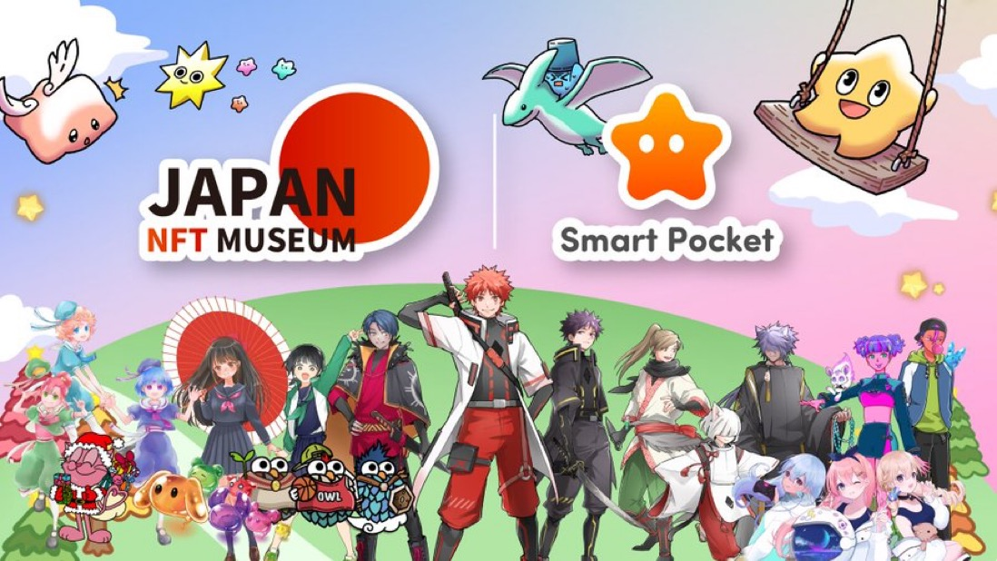
Yuda
Si, gracias.Hoy explicaré sobre SmartPocket.Comenzaré con la autointroducción.Mi nombre es Japan NFT Museum, Japandao y SmartPocket Founder.El Museo de Arte NFT opera un museo de arte que muestra a los creadores japoneses en Metverse.
Hasta ahora, hemos publicado hasta 1,000 obras de creadores en Museums on Metabers, y hemos operado museos que vienen a ver creadores japoneses de todo el mundo.Y Japandao ha estado serializando manga todas las semanas, principalmente para personajes oficiales que utilizan NFT.Además, estas animaciones se han lanzado recientemente, y la canción temática también es una distribución musical.Además, el nombre del personaje también es reclutado y adoptado por miembros del DAO, y el personaje participante IP es desarrollado por NFT.
Actualmente, una gran visión de Shibuya, Roppongi, Ikebukuro y Shinjuku en Tokio se transmite una vez al día cada hora.En el BGM del CM, la comunidad de Japandao llamada Nomakun hace la canción principal, y la canción principal se transmite como BGM, así que espero que puedas verlo cuando vengas a Tokio. Masu.Se transmite en 109 en Shibuya.
Además, hay un personaje de Japandao, un personaje llamado Kagura, pero en el pasado, Bitget también ha estado colaborando con Bitget, Giveaway Event.Después de eso, mi papel en SmartPocket es que, como fundador, además de la adquisición de la gestión de proyectos y la asociación, también estoy involucrado en la construcción de una comunidad y un desarrollo de aplicaciones, y estoy a cargo de construir un proyecto general. será una forma.
Gracias de nuevo hoy.
2.AMA parte principal
○ Descripción general de Smart Pocket
Si está interesado, se recomienda este artículo https://note.com/smapockesolution/n/n94f2d52b9709
Mako
Si, gracias.gracias.Por lo que escuché, tuve la impresión de que estaba activo en mucho mantillo además de SmartPocket, pero hoy puedo presentar los conceptos básicos de SmartPocket. Mosquito.
Yuda
Si, gracias.SmartPocket es una aplicación que le permite adquirir los puntos comunes del mundo llamados puntos SP.Como imagen, por ejemplo, Bitcoin es una moneda común en el mundo, y ahora es posible intercambiar dinero más allá de las fronteras, pero lo que estamos haciendo ahora es el mundo en forma de un punto común en el mundo. Si la moneda es el tema de la moneda universal mundial, es una versión puntual.SmartPocket es una imagen de un punto común en el mundo.
En Japón, por ejemplo, creo que varios puntos como Ponta y los puntos T se han convertido en un servicio común en Japón, pero lo que estamos haciendo es como esa versión global, representativa de la Tierra. Se emite desde un bolsillo inteligente como un bolsillo inteligente como un bolsillo inteligente punto común.Actualmente, ya hemos ganado puntos a más de 150 países en todo el mundo.
El punto es, por ejemplo, al leer el manga que serializamos, observando anime, difundir, gustar y gustarle ganar puntos.
En el futuro, NFT, tokens, etc. nacerán de SmartPocket, y los puntos ganados se pueden usar para esos artículos digitales y para adquirir tokens para varios proyectos.Como imagen, los teléfonos inteligentes barrieron el mundo, pero la próxima vez que los bolsillos inteligentes se hayan convertido en esa, herramientas, puntos y NFT en todo el mundo, el nombre "SmartPocket" se llama "SmartPocket". Lo estoy haciendo.
La razón para comenzar esto fue la causa de la moneda virtual que no se ha generalizado completamente, por ejemplo, bitcoin y nft, pero el obstáculo de la entrada es alto, lo que debe comenzar desde la primera compra. Entonces, si es así Es, por ejemplo, es algo diario para todos para que puedan comprar en un supermercado todos los días y acumular puntos, y en primer lugar, Web3 desde el punto de las actividades de POI. Es una imagen que le permite participar y use puntos para adquirir tokens y NFT.El obstáculo para participar en Blockchain y Web3 se reduce al adoptar un sistema de puntos, y Blockchain se extiende por todo el mundo.gracias.
Mako
Si, gracias.En ese caso, los usuarios básicamente admiten proyectos, como propagarse en SNS, leer cómics relacionados con proyectos y como compensación, ganando elementos digitales relacionados con proyectos.¿Tienes fichas?
○ Todos pueden participar de manera segura en la web3
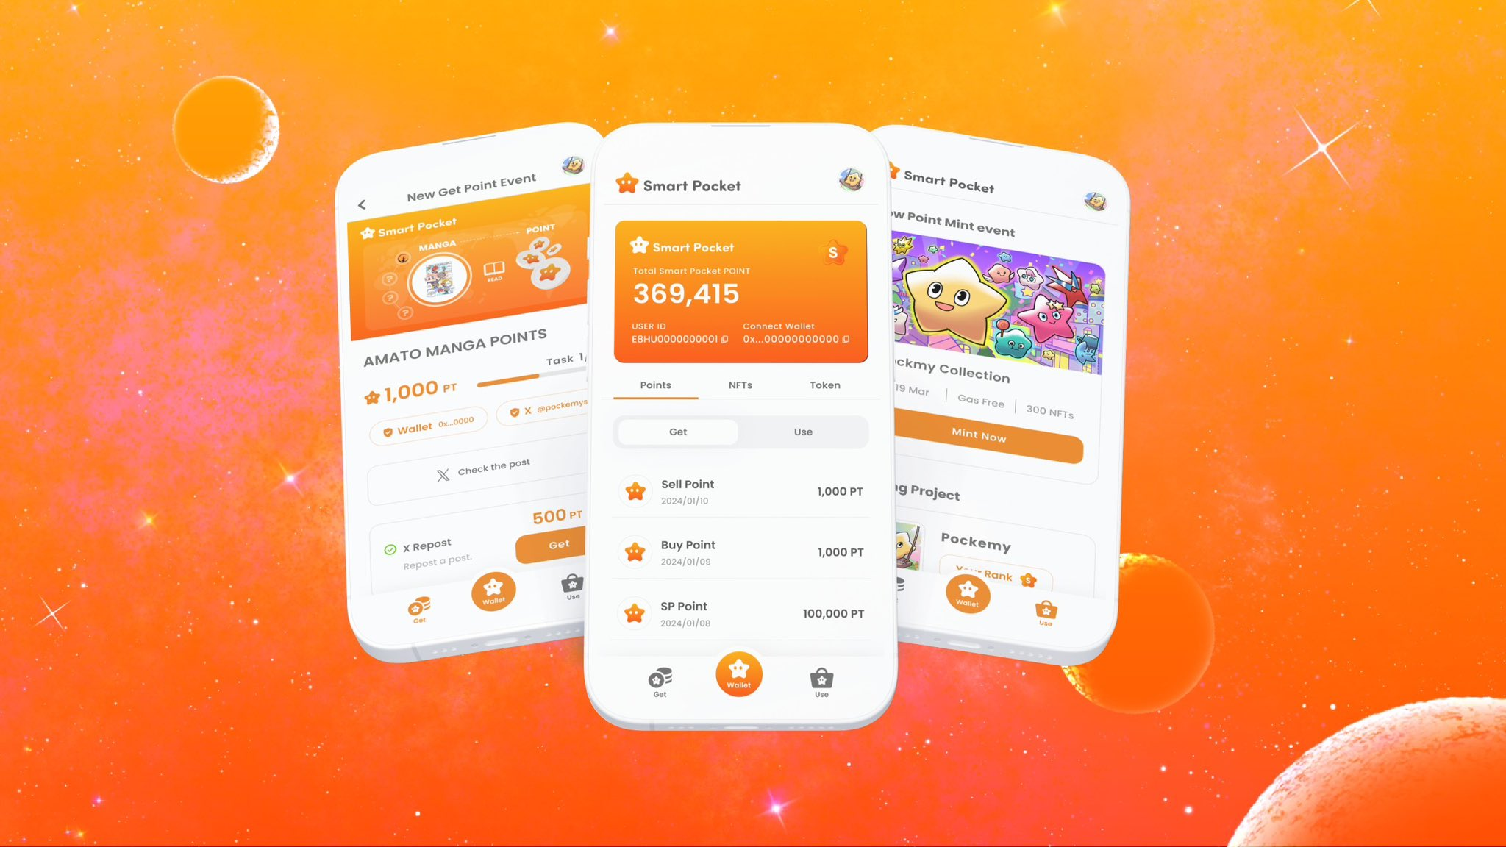
Yuda
Estoy de acuerdo.SmartPocket no solo es un token en sí, sino que el siguiente token ya se ha decidido, sino que también conducirá a esas adquisiciones.Ahora es un formulario que admite el contenido de SmartPocket y Japandao para acumular puntos, pero en el futuro, continuaremos introduciendo más de 700 colecciones NFT en la aplicación SmartPocket y colaboradas en colaboración y contenido de esos proyectos. Planeo tener él.
ｍako
Si lo veo.Como mencioné anteriormente, el obstáculo es alto incluso si una persona quiere comprar bitcoin.Abrir una cuenta, depositar de bancos, intercambios, etc.Por primera vez, se ve así.
Yuda
Estoy de acuerdo.De repente, lo que tiene que comenzar desde un lugar pequeño es que conduce a la altura del obstáculo, por lo que si es un punto, puede comenzar a ganarlo fácilmente, por lo que puede obtener un token después de acumular puntos. Si finalmente Desea averiguar sobre billeteras como meta máscaras.Además, en lugar de comenzar desde un lugar para arriesgarse, por ejemplo, cuando un amigo está preocupado por la moneda virtual, incluso si dice que debe comprar bitcoin, es incomprensible. Además, siento que muchas personas están distraídas Términos de dinero.Creo que se ha vuelto difícil comprar un extra recientemente, pero no, a partir de ahora, aquellos que no han podido participar en este mundo bajando los obstáculos como este participarán en este mundo. Creo que puedo hacerlo.
Mako
Sí, eso es correcto.Ciertamente, si está invitado a invertir en sus amigos sin ningún conocimiento, no puede negar la ansiedad y la resistencia.
Yuda
Estoy de acuerdo.Creo que el obstáculo es un poco alto o todavía hay una sensación de resistencia.Es por eso que si comienza desde donde puede hacerlo de forma gratuita, obtener un token, etc., y el valor y el aumento de los precios, conducirá a la acción de volverse más detallado o examinar la cadena de bloques.Teniendo en cuenta lo que se necesita esta industria ahora, es importante mejorar aún más la tecnología blockchain, y ya hay muchos proyectos excelentes que se centran en ella, pero por el contrario, facilitamos que todos participen. Quiero centrarme en hacer que el blockchain más fácil y simple.
Mako
Estoy de acuerdo.Si lo considera una inversión, comienza con solo descargar una aplicación o registrarse en el sitio, y si realmente obtiene un token, pensará que incluso se incluye un poco de dinero. A partir de ahí, estará motivado para estudiar en billeteras e intercambios.
Yuda
Sí, eso es correcto.
Mako
Es difícil estudiar positivamente porque no hay desencadenante.
Yuda
Así es, eso es correcto.Es por eso que puedes comenzar desde el lugar donde puedes conseguirlo.Quiero que sea una plataforma típica, por lo que al principio estará principalmente relacionado con el contenido oficial de SmartPocket y Japandao, pero en el futuro, además de varios proyectos en Japón, colaboraremos con creadores individuales y otros a la vez. Yo '' M pensando que SmartPocket lo ayudará a entregar el trabajo.
Mako
Si lo veo.Por el contrario, desde el punto de vista del proyecto, existe una ventaja de que la asociación con SmartPocket puede difundir las campañas que estamos haciendo a los usuarios de SmartPocket.
○ Soporte de usuarios de múltiples idiomas
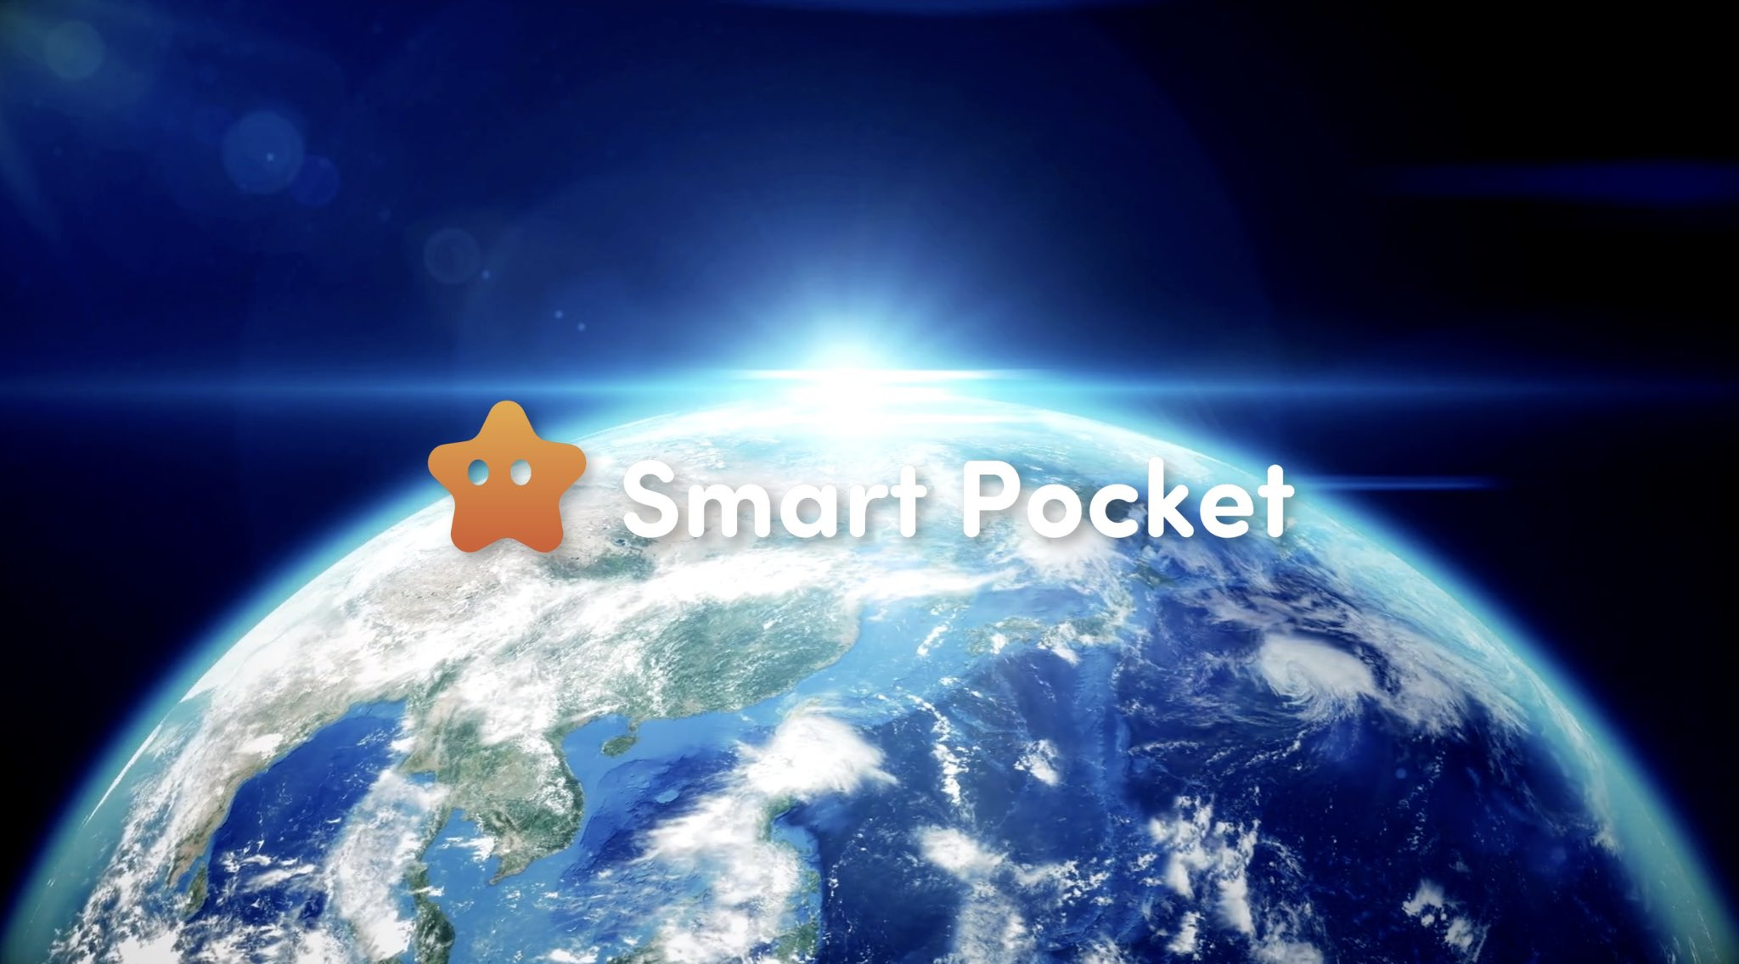
Smart Pocket se usa a través de las fronteras en más de 150 países.El mundo está a punto de convertirse en uno con el poder de Blockchain.Creando una nueva economía a través del poder de la comunidad.¡gracias!https://t.co/pgoOXB86W7
Yuda
Estoy de acuerdo.Además, dado que se utiliza la función de la tarea de la aplicación SmartPocket, ya hay un sistema que da puntos a la persona de reposto, por lo que esperamos usar tales lugares y crear un efecto sinérgico entre sí.Además, muchos proyectos en Japón todavía están localizados, por lo que entregarlos en el extranjero es bastante alto.Entre ellos, SmartPocket ha participado desde unos 150 países hasta la fecha, y Discord y otros son compatibles con aproximadamente 17 idiomas, y muchas personas de muchos países han participado. Creo que será más fácil comenzar a correr en cierto sentido.
Mako
Si te sientes localizado en Japón, definitivamente traducirás lo que escribiste en japonés al inglés.Creo que hay una gran situación en proyectos japoneses que son contenido mecánico y difíciles de comunicar con el destinatario.Si le pregunta a SmartPocket, recibirá el apoyo de 17 idiomas, lo que generará más atención.
Yuda
Incluso cuando lleguen cualquier pregunta, hay un sistema en el que nuestras comunidades de seguidores en el extranjero DAO responderán, por ejemplo, en chino y tagalo.
Mako
Estoy de acuerdo.En particular, cuando un proyecto japonés intenta entrar en el extranjero, es inevitable que no haya ningún problema si se envía en inglés, pero de hecho, es probablemente el caso de que el inglés se use en todo el mundo como idioma nativo. alrededor del 20 %?La mayoría de las personas no pueden leer inglés, pero sienten que su idioma nativo es bueno.Nace la brecha entre el extranjero y la localización.
Yuda
Estoy de acuerdo.Después de todo, creo que será una gran brecha, por lo que me gustaría resolverlo mientras utiliza nuestras aplicaciones.También hay una comunidad, por lo que puede responder inmediatamente cuando hace una pregunta, y las personas en varios idiomas participan.Después de todo, si solo se transmite, será una calle única, por lo que creo que podemos ocuparnos constantemente de la función de atención al cliente, como responder a las preguntas.
Mako
Si lo veo.¿Se trata de 17 de cada 150 países en todo el mundo y el idioma es de aproximadamente 17?
Yuda
Bueno, es casi así, y he estado hablando de personas en el extranjero que puedo hacer este idioma o que este canal no es suficiente.Estamos aumentando gradualmente el canal cada vez.Al principio teníamos alrededor de tres idiomas en inglés, japonés y chino, pero también participamos en personas en el extranjero, por lo que si hacemos este canal, estaremos a cargo. A partir de ahí, el número ha aumentado al presente.
Mako
Sí, sí, eso es correcto.No fueron 17 idiomas desde el principio.
Yuda
Estoy de acuerdo.Al principio no se hizo, pero aumentó gradualmente.
Mako
Parece que personas como los voluntarios de la comunidad se combinan y aumentan naturalmente.
Yuda
Estoy de acuerdo.Entonces parece que se ha extendido a cada país.Decidí estar a cargo.
Mako
Si se trata de 17 idiomas en 150 países, es casi el principal, pero alrededor del 70 % del mundo puede estar cubierto.Me siento como eso.
Yuda
Estoy de acuerdo.La mayoría de las veces, podemos responder por ahora.
○ ¡A diferencia del mundo!Una única aplicación Poi Live
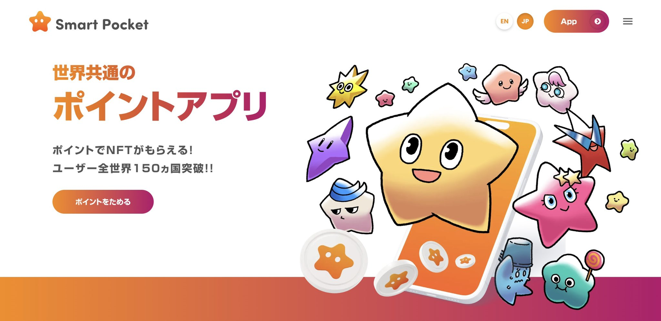
Mako
Veo.gracias.Por cierto, ¿qué es Poi?Por ejemplo, a menudo lo uso para compras diarias, como Matsukiyo o Rakuten.Nunca había sido consciente en absoluto, pero ciertamente no hay POI que se pueda usar en todo el mundo.¿Se trata de Amazon?
Yuda
Bueno, creo que es bastante pequeño.Creo que Amazon también tiene algunas restricciones, como el uso de puntos solo en Amazon, pero como mecanismo para pensar, desde los puntos en SmartPocket reemplazándolos con tokens, el mundo de todo el mundo. Espero difundirlo. de inmediato en un lugar así que se puede usar en los intercambios.
Mako
Sí, entonces, ¿es el punto que puede obtener con SmartPocket es un token?U otro formato?
Yuda
Ambos.Se siente como si puedas ganar puntos primero.Sigue siendo una aplicación web, y es un registro de la aplicación beta -versión y un registro previo, pero después de un tiempo, será un lanzamiento de la aplicación formal en iOS o Google Play, por lo que se clasifica sobre puntos. Se siente así, o un gran muchas funciones.
Mako
Veo.Parece que iOS se puede hacer con un vuelo de prueba.Luego, en una etapa temprana en la que solo puede usar la aplicación de prueba en la aplicación web y la etapa de vuelo de prueba, ¿ya tiene 17 idiomas?
Yuda
Estoy de acuerdo.Por ahora, todavía está de antemano, pero muchas personas todavía vienen.
○ ¡Ve a la manta!!
Mako
¿Cuándo se anunció esto originalmente?
Yuda
SmartPocket en sí fue presentado el 19 de septiembre de 2023.
Mako
Entonces, aún no ha sido un año.
Yuda
En ese momento, la aplicación web en sí aún no había aparecido, y era un poco como el anuncio de un video teaser, pero después de eso, la aplicación web salió un poco más tarde.Entonces aún no ha pasado tanto.
Mako
Así es.Así que es una aplicación bastante nueva en el futuro.
Yuda
Estoy de acuerdo.Todavía es como un juguete, pero después de que sale la aplicación oficial, planeamos implementar más funciones.
Mako
Veo.gracias.Es perfecto en términos de tiempo.De aquí en adelante, será un borrón, por lo que mucha gente viene al criptografía.
Yuda
Como se ha convertido en un mercado milagroso en términos de tiempo, creo que será un momento para emocionarse nuevamente.Estoy haciendo todo lo posible para que parezca un evento de festival.
Mako
gracias.Por cierto, mientras escucha la historia ahora, me pregunto si hay una competencia llamada competencia con este servicio.Lo que vi hace un tiempo, había un servicio que le daría alrededor de 0.00,000 1 y 10 yenes o 50 yenes si miras el anuncio en la aplicación de teléfonos inteligentes, y si lo usas en yen japonés.Por ejemplo, es un servicio que parece obtener 1000 yenes si obtiene un poco de dinero, como ingresar a algún suscriptor, sacar seguro a través de la aplicación o obtener un poco de dinero, pero no puedo pensar en eso. ¿Hay tal ¿Una competencia o proyectos similares en teléfonos inteligentes y en línea?
Yuda
Es un poco diferente, pero en el punto, por ejemplo, Jica.Si tiene una energía específica, puede acumular puntos, pero creo que eso es todo.Hay muchos proyectos que usan programas de puntos a corto plazo, y hay muchas cosas que son solo antes de Tokenronche, pero en este momento, el tema principal es el punto común mundial. Creo que aún no lo has visto.
Mako
Si hay otros competidores y hay puntos para diferenciar, ¿será un soporte multilingüe o ese tipo de lugar?
○ ¡Registro fácil!¡Google también está bien!
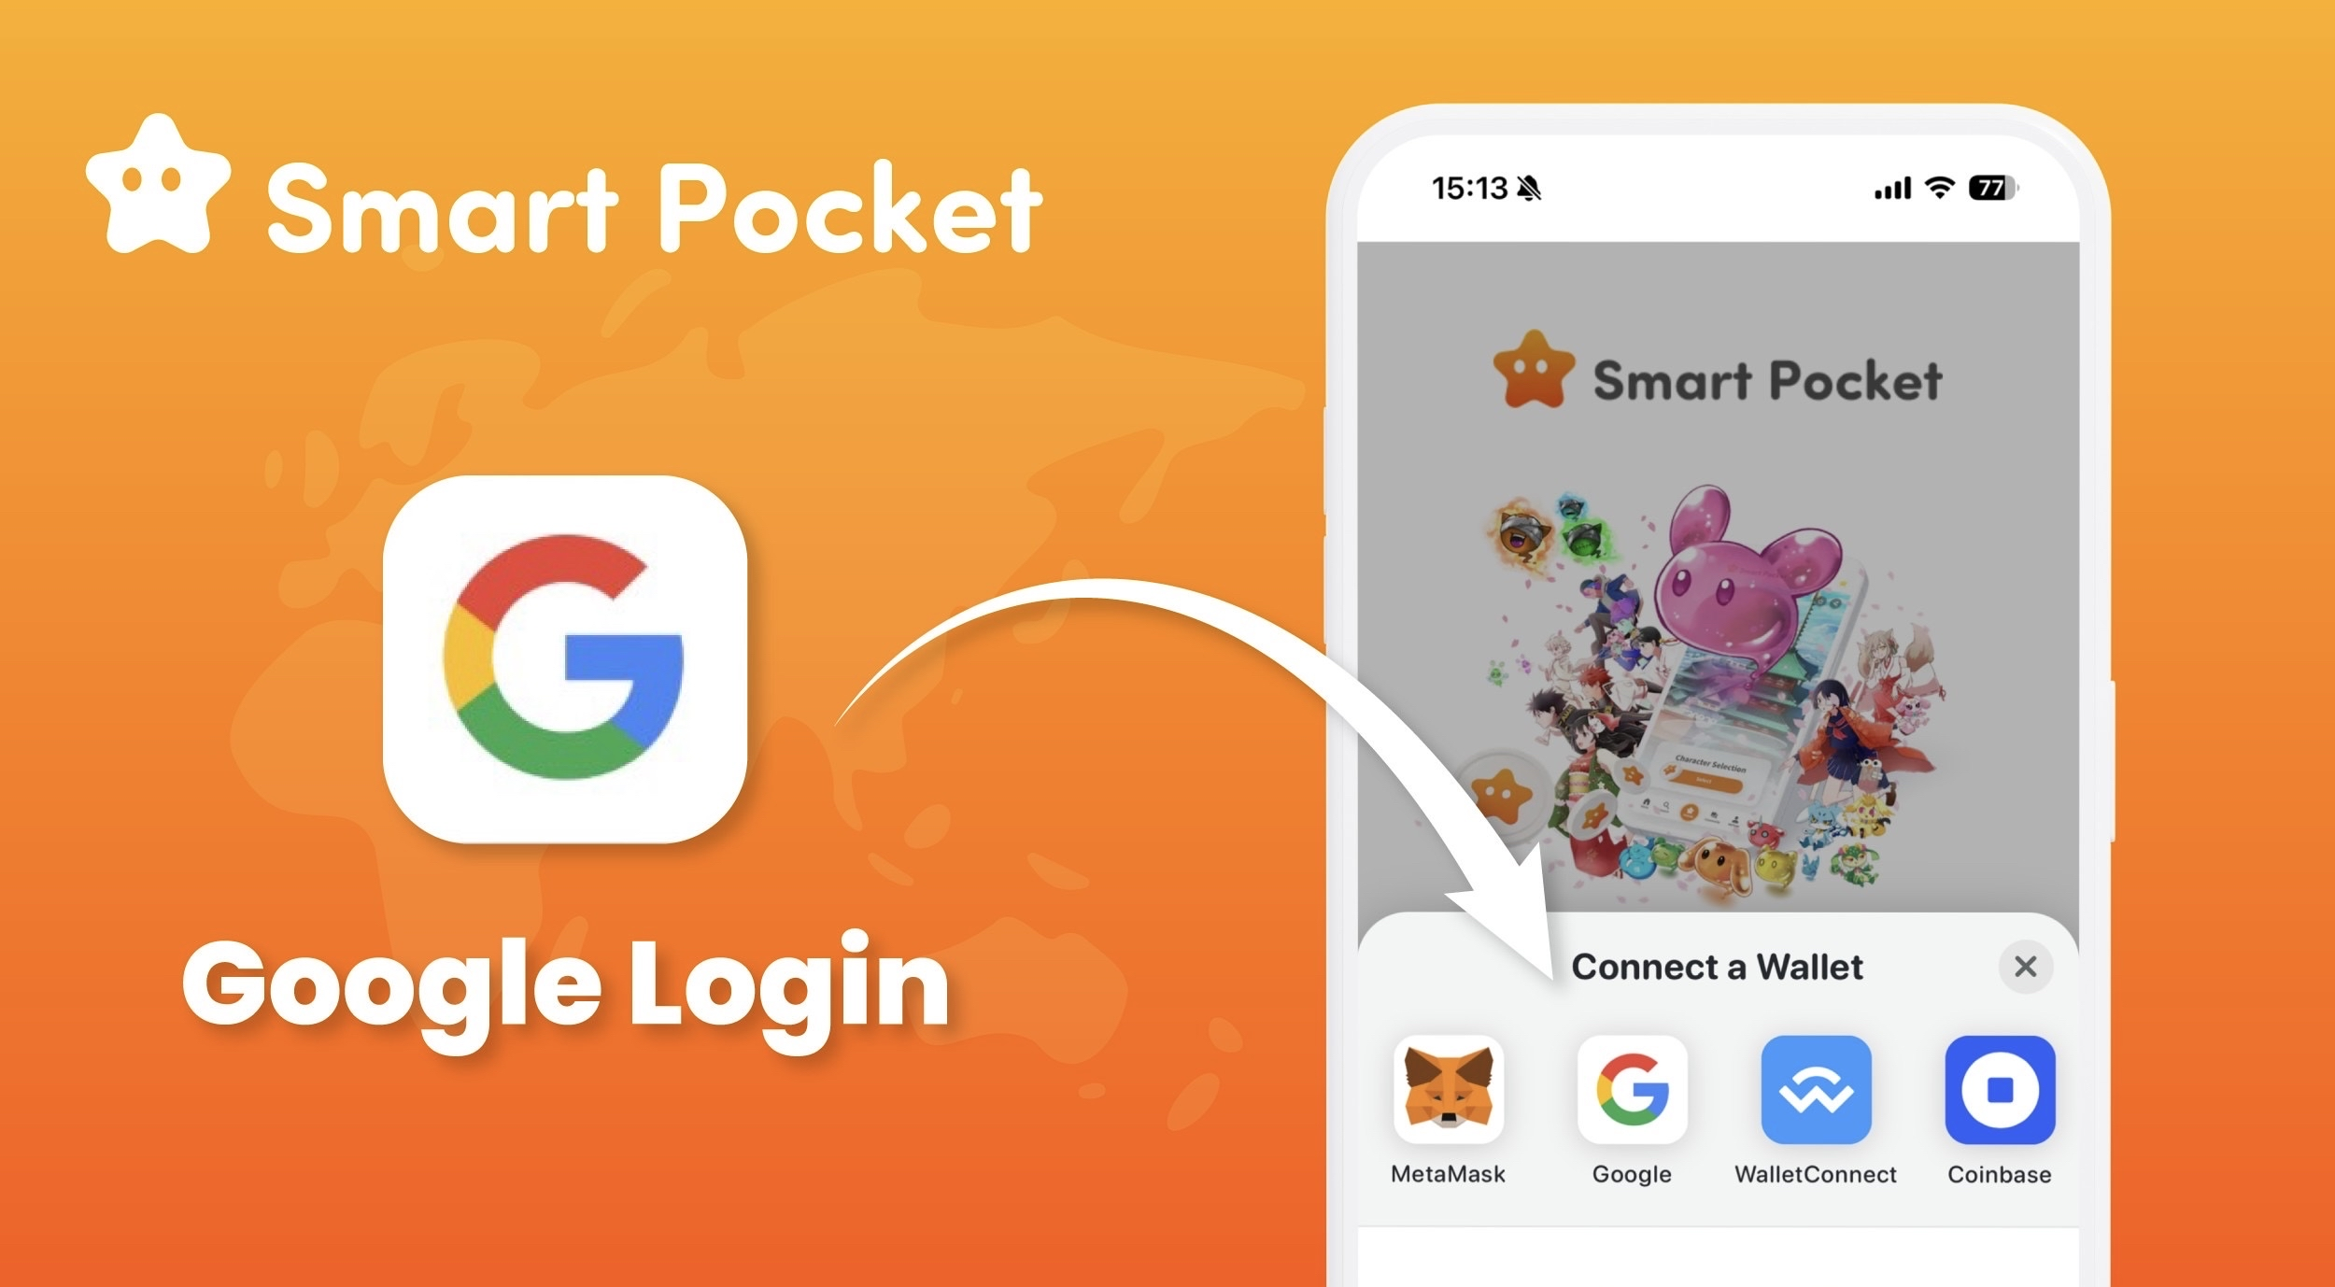
Yuda
Estoy de acuerdo.Además, puede iniciar sesión con una máscara meta en el momento del inicio de sesión, pero también tiene una función que se puede iniciar sesión con Google. Por ejemplo, incluso si no tiene una billetera, si tiene una cuenta de Google, Primero iniciará sesión en la aplicación. También es posible acumular puntos.En la primera ventana, creo que el hecho de que pueda acumular puntos sin usar una máscara meta repentinamente es que hay muchas personas que participan.
Mako
Sí, eso es correcto.Supongo que está bien autenticarse con una billetera como una máscara meta, pero conéctese con el metamasco de repente sin hacer nada. Si se le dice, se romperá.
Yuda
Estoy de acuerdo.Cuando trato de hacerlo, si solo el Metamask sale como una opción de inicio de sesión, ¿qué es esto?Por eso me tropiezo allí.Cuando toco este mundo por primera vez a mi alrededor y empiezo con una máscara de meta de repente, todavía hay muchas personas que se sienten un poco difíciles, por lo que si tienes la opción de Google al lado de la máscara meta, Google se usa a diario Base. Creo que hay muchas personas, así que creo que es un punto en el que puedes difundir la ventana.
Mako
Sí, eso es correcto.Incluso si intenta hacer una buena meta máscara sin romperse, prepare papel desde allí, escriba una frase de semillas y nunca la muestre. Correcto.
Yuda
Estoy de acuerdo.Así que creo que renunciarás en ese momento o obtendrás la imagen de algo difícil.Creo que es importante lo fácil que es mostrarlo.Así que no lo llamamos una billetera, pero facilita que todos sean familiarizados.Si eres un bolsillo, siempre seguirás tus pantalones, así que me siento un poco más cerca.
Mako
Sí, eso es correcto.Después de todo, es más difícil romper en primer lugar en primer lugar, es difícil romperse, o es difícil y frustrado.Después de todo, si solicita una autenticación de billetera desde el principio, si 100 personas están interesadas, creo que probablemente no hay nadie que pueda llegar al final.
Yuda
Estoy de acuerdo.Si al principio es difícil, la tasa de entrada será considerablemente más baja, por lo que si primero introduce SmartPocket a sus amigos, creo que si intenta hacerlo en Google primero, la tasa de participación aumentará. A medida que se acumulan los puntos, Deberá apoyar el proyecto, y se convertirá cada vez más en el apego, y creo que ya no será resistente a esta industria.
Mako
Si tiene muchos puntos, y cuando desea reemplazarlo con una ficha e intente usarla de varias maneras, creo que varias tareas estarán bastante rotas, pero no, pero SmartPocket para varios miles de yenes. Creo que vale la pena. él.
Yuda
Estoy de acuerdo.No puedo rendirme.
Mako
Además, la situación de tirar lo que siempre obtienes, en lugar de hacer algo, se mueve bastante psicológicamente.
Yuda
Se siente como algo negativo en lugar de una ventaja.Si hay algo que vale la pena, creo que la cantidad de esfuerzo cambiará considerablemente.
Mako
Sí, sí, ya veo.gracias.Estoy de acuerdo.También estaba bastante roto en primera persona.Y en ese momento, todavía no había tantas comunidades, y había pocos lugares para escuchar.De ahora en adelante, el siguiente impuesto, el siguiente, ¿ya está dentro?Creo que más personas entrarán en el futuro, pero como operador comercial que hace Web3, quiero la mayor cantidad de personas posible.
Yuda
Estoy de acuerdo.Creo que esta industria ha estado interesada en varias barreras, por lo que creo que hay bastantes personas que se lo han perdido, así que recoja a todos sin ponerlo todo. Me gustaría implementar el estado en el que todos puedan participar en el El mundo antes de los Bloomers está completamente fuera del camino.
Mako
Estoy de acuerdo.Recientemente, ha sido bastante avanzado, y los estudiantes están haciendo NISA, etc., por lo que, en comparación con el mercado de desenfoque anterior, probablemente haya pocos obstáculos psicológicos en la inversión en sí, o más bien, es terrible. Se está convirtiendo en una sensación de.
Yuda
Bueno, la situación se está volviendo así.
Mako
Sí.¿No está cayendo el yen japonés?Parece ser Yuu, finalmente ha caído para que el mundo se vea afectado.Es como si hubiera una pérdida mientras BTC está haciendo tanto, así que creo que sería bueno si pudiéramos mejorarla.
Mako
Bueno, ahora, es una buena idea llegar al promedio de NISA y Nikkei.
○ De 5 años de edad.
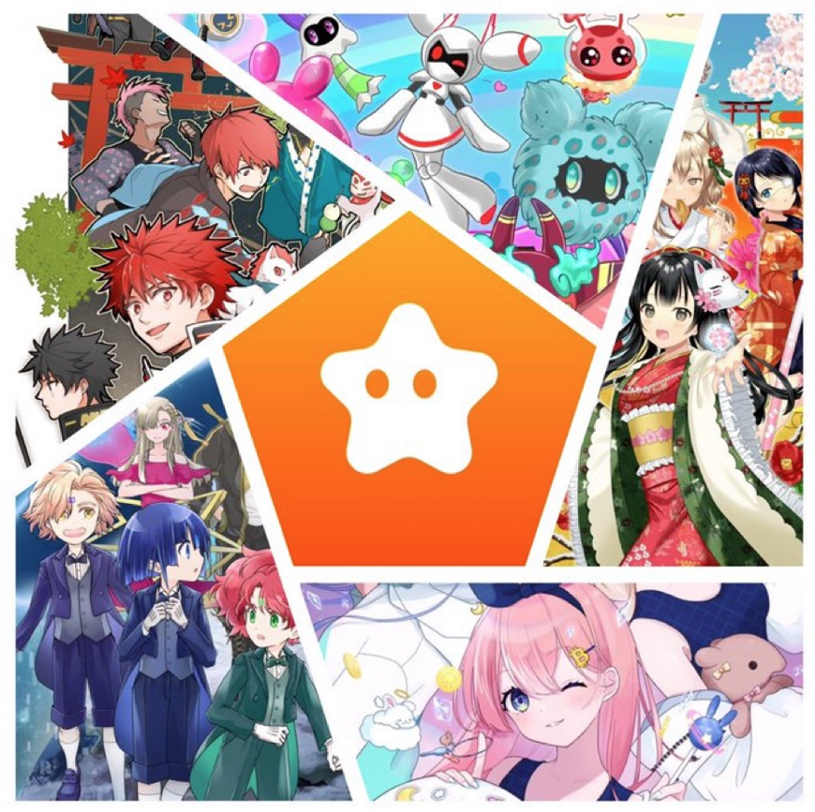
Voy a ser un héroe de la Tierra con sp🌏🌟 https://twitter.com/yudaceo/status/17581513397026736466?ref_src=twsrc%5etfw%7Ctwcamp%Etweetembed%7ctter%5E1758151339702673646 %% 2491020fe449cc9417763844fbd46d701%7ctwcon%5es1_ & ref_url= https%3a%2f%2fnote.com%2fpreview%2fnbe261d7ca12c%3fprev_access_key%3d1bdd350ba4b41b14dbf08e33771f45c8
Yuda
Estoy de acuerdo.Quiero poder conocer esta industria tanto como sea posible.Después de todo, qué tan fácil es cuando comienzas, y además de usar personajes o manga, es difícil leer libros de texto, pero si estudias en manga, creemos que será bastante fácil entrar. Quiero hacer uso de Manga y animación que hago, y quiero hacer blockchains, etc. a la generación más joven tanto como sea posible.Después de todo, cuando se trata de ejecutar aplicaciones y fichas durante mucho tiempo, los niños que crecerán serán conscientes, y cuando los niños crezcan, la aplicación principal, la ficha y las fichas. Quiero entregar tantos como sea posible. para que pueda tomar la posición del punto.Creo que esta es la capa más principal, y Facebook y otros se han extendido entre los estudiantes universitarios al principio.A partir de ese momento, cuando un graduado universitario se convirtió en adulto, se convirtió en la aplicación principal y tomó el mundo.Por ejemplo, es difícil imaginar la imagen de un año de 5 años con Bitcoin, pero puede imaginar que un niño de 5 años lee un manga o informa para obtener puntos.Quizás el número de titulares es más grande que Bitcoin, y creo que podemos hacer fichas y puntos que son más reconocidos que Bitcoin.Creo que si eso sucede, puedes lograr una gran cosa como "Satoshi".
Mako
Sí, eso es correcto.Recientemente, los viernos de 5 años tienen un iPad normal como YouTube.
Yuda
He estado más avanzado desde que era pequeño.Es como usar algo nuevo de inmediato, como buscar búsquedas, como no puedes imaginar en nuestra época.Además, el número de generaciones más jóvenes de ingenieros de blockchain está aumentando, y las personas increíbles están saliendo cada vez más, por lo que es un tema importante poder involucrar a la generación más joven que nosotros. Creo que es uno.
Mako
Entonces, ¿tiene mucho manga proporcionado por Japandao, por ejemplo, qué es una cadena de bloques y un contenido que trata de lo que es Web3?
Yuda
Estoy de acuerdo.Por ejemplo, soy un personaje llamado "Amato" y mi personaje de ícono, pero Amato contiene una historia sobre los metavelas, y como una historia, actualmente estoy trabajando duro para derrotar al monstruo en el metal. Pero en esa forma, Metaverse se conoce en el manga, por ejemplo, en el personaje de las niñas llamadas "Kagura", es un tema de la cultura japonesa como Kimono, por ejemplo, flor y frijoles de cerezo. También se llama un manga " Niji "Porque parece que los eventos y eventos japoneses se entregan en el manga, pero hay varios monstruos de varios monstruos en siete colores. Creo, por ejemplo, creo que hay varios monstruos como Pokemon, pero tenemos siete monstruos llamados Niji Amigos, y en el futuro esperamos que entrelazemos varias cosas sobre la web3. Masu.No tengo la intención de estudiar para niños, pero no lo sé, pero no lo sé, pero creo que puedo recordar la cultura tradicional japonesa en mi cerebro sin saberlo. Varios recortes, metaharas, etc. . También se incorporan al manga.
Mako
Estoy de acuerdo.Después de todo, hacer las cosas es absolutamente tarde, pero no es demasiado temprano.
Yuda
Así es.Por ejemplo, incluso si lee un manga a la edad de cinco años y toca el idioma, solo saber que la palabra blockchain lo ayudará a contribuir a esta industria lo antes posible. Además de los cómics, también incluimos varios temas, como metavels.
Mako
Sí, entonces, en principio, en principio, el contenido es contenido que puede ser entendido por niños de 5 años o tal edad, y 20 años, 30 años antes de esos niños, el proyecto espera el proyecto como un todo. ¿Eso es?
Yuda
Estoy de acuerdo.Después de todo, todavía me gustan los personajes que vi cuando era niño, y todavía decoro los personajes de los personajes que vi en la infancia incluso si los vi, y los personajes y animaciones que vi cuando era un niño. Piense que incluso si creces, te gustarán los personajes que has visto a tus hijos, por lo que me gustaría poder hacer girar a las generaciones de esa manera.
Mako
Bueno, todavía lloro cuando veo a Doraemon.
Yuda
Así es.Después de todo, creo que es fácil de ver hace más de mucho tiempo.
Mako
Sí, por el contrario, supongo que es un poco porque me convertí en un adulto.
Yuda
Puedes entender más.
Mako
Sí, el amor de tu madre.
Yuda
Me di cuenta más profundamente, y entra y conduce a la emoción, así que creo que hay algunas personas que han crecido ahora y mejoran, para que pueda disfrutarlo con padres e hijos. Después de todo, creo que será fortalecerse en el futuro, por lo que creo que es el contenido que se puede disfrutar más allá de tal generación, como comunicarse con padres e hijos, por lo que lo aprenderemos. Creo que conducirá al contenido que los padres pueden disfrutar y los niños, y por ejemplo, conducirá a un padre -hijo un token basado en blockchain.
Mako
Las fichas de Año Nuevo están calientes.Parece ser Yuu.Nuestro objetivo es poder que los niños interactúen entre sí haciendo puntos y fichas.Mako es correcto.Sería interesante si a los padres e hijos les gustaría hacerlo juntos hasta la declaración de impuestos final.Creo que sentirás que puedes aprender más que la escuela.Mako es bueno.Sé cómo presentar una declaración de impuestos final.Tiene 10 años.
Yuda
Estoy de acuerdo.Creo que es un conocimiento que nunca había tenido antes, así que creo que es una muy buena situación que el momento del toque sea más rápido gracias a blockchain, etc.
○ ¡Obtenga súper raro "Pocket NFT"!!
Si está interesado, se recomienda este artículo https://note.com/smapockesolution/n/n57e596c68b92
Mako
Si, gracias.SmartPocket, como mencioné anteriormente, ahora se está lanzando con una aplicación web y un teléfono inteligente con una aplicación de prueba, así que creo que es un proyecto estar en el futuro, pero en la futura hoja de ruta, algo es un horario reciente. ¿Hay algo que usted ¿planear hacer?
Yuda
Sí.Ahora estoy anualizando el personaje oficial de SmartPocket llamado "Pockemy", pero publicaré animaciones recientemente y haré eventos como poder acomodar el NFT solo en el futuro, por lo que el contenido del primer punto es oficial. También hemos anunciado un evento que Puede adquirir NFT, y al adquirir el NFT y apostarlo, conducirá a un token de bolsillo inteligente.
Mako
¿Obtiene FT proporcionando liquidez NFT?
Yuda
Estoy de acuerdo.Al comprar y vender NFT, es un poco como Rakuten Points al comprar y vender NFT, pero se parece un poco a los puntos de Rakuten, pero tal punto de compra y venta. Planeamos implementar un mecanismo que se pueda mejorar constantemente.
Mako
Sí Sí.Por cierto, ¿esta estrella amarilla está en el lado derecho del fondo del sombrerero de la cuenta oficial X oficial de X oficial de SmartPocket?
Yuda
Así es, eso es correcto.También hay personajes amarillos, rosas o un poco otros,
Mako
¿Es todo esto de bolsillo?
Yuda
Es como el bolsillo y los amigos.Hay varios conceptos, como Tsuntsun y Aniki.
Mako
Hay algo como un hermano mayor.
Yuda
Así es.Creo que es el más fácil de entender de un vistazo.Con ese tipo de sentimiento, parece que hay varios personajes de bolsillo y amigos.
Mako
Sí, es bueno.Realmente me gustan los diseños que recuerdan los juegos que estaba haciendo cuando era pequeño.lindo.
Yuda
gracias.Es un personaje que se siente como una familiaridad incluso para los niños.
Mako
El NFT de este bolsillo sale.
Yuda
Estoy de acuerdo.Todavía será un anuncio en el futuro, pero los detalles serán revelados.
Mako
¿Sigue donde y cómo hacerlo y cómo salir?
Yuda
Estoy de acuerdo.Por el momento, el suministro es de 300, es bastante pequeño, y es una prensa un poco rápida, pero además de Pocketmy, los creadores de todo Japón planean participar y proceder, y el contenido original cada vez más. Viene. Viene Fuera, pero el primero es como el bolsillo.
Mako
Sí Sí.Es el bolsillo más fuerte de la primera entrega.
Yuda
gracias.La tarifa de gas es gratuita, por lo que puede acomodar solo con Point.
Mako
Entonces, con una cadena fuera de lugar.Está bien si no comprende completamente el Web3 sin factura de gas.
Yuda
Estoy de acuerdo.Está bien si tienes los puntos y no tienes que gasolina.
Mako
Veo.Después de todo, ¿qué es?Creo que NFT es un campo que acaba de comenzar bastante en las criptas, por lo que estoy agradecido por los sin gases.
Yuda
Estoy de acuerdo.Después de todo, estaba interesado en la primera comunidad, y sentí que me gustaría preguntar, por lo que todos estaban preocupados por la factura de gas, por lo que queremos que tantas personas como se unan, así que el gas. Lo hice sentir libre.
Mako
gracias.Una vez más, SmartPocket en sí es un sistema de puntos, y ese punto se puede intercambiar por tokens más tarde a través de la celebración de NFT.
Yuda
Estoy de acuerdo.Hemos adquirido tokens en varios eventos, y estamos planeando un evento para que el aire se caiga y fichas a la clasificación superior en el ranking, y estamos planeando varios tokens que no sean Token SP. Dado que trabajaremos junto con el proyecto, lo hará. salir en el futuro.Como imagen, creo que varias aplicaciones salen cada vez más de Apple Store, pero de la misma manera, SmartPocket imagina que habrá más y más tokens nuevos.
○ Siguiente visión magnífica de BTC! SP
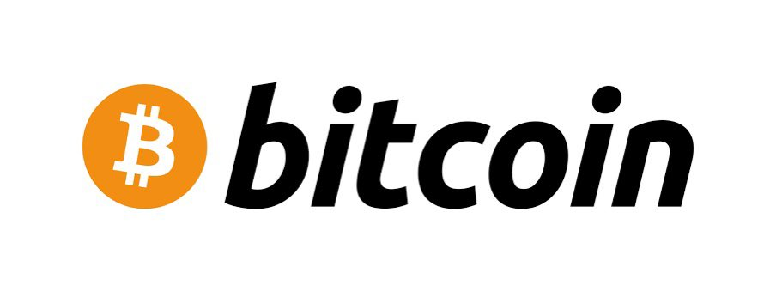
un
Sí, sí, la imagen inicial era que cuando obtuve puntos con SmartPocket, parecía que podía cambiarlo por un token específico, pero ese no es el caso. Al hacerlo, parece que hay una airdrop de la ficha de token en Un proyecto afiliado a varios smartpockets.
Yuda
Sí, se ve así.Al principio es un token SP, pero estoy hablando de varios lugares para el futuro.Por ejemplo, estoy pensando en hacer un evento que pueda obtener un token respondiendo un cuestionario, pero como una imagen, creo que hay muchas personas que tienen bitcoin, por ejemplo, pero tengo bitcoin. Sin embargo, siento que Hay bastantes personas que nunca han leído el Libro Blanco.Después de todo, al comprar acciones, creo que Tesla es una compañía que vende a Tesla, por ejemplo, lo que Rakuten está haciendo y luego tengo acciones, pero ficha. No sé mucho al respecto, sé Bitcoin, pero yo No sé qué nunca se ha visto el Libro Blanco, y no sé cuáles son los nuevos tokens. Creo que hay algunas personas, así que leí el Libro Blanco y finalmente le di un cuestionario, y puedes ver si tú Podría leer el documento blanco correctamente en el cuestionario, para que pueda obtener un nuevo token a la persona que respondió correctamente el cuestionario. Me gustaría implementar cómo distribuir tokens para que pueda leer el papel blanco correctamente con SMAPKE.
Mako
Sí eso es bueno.Después de todo, desde el lado del proyecto, el papel blanco es muy importante, y quiero que lo lea, pero recientemente, como un paber ligero, tiene esa imagen y es más fácil de leer. Sin embargo, he leído Bitcoin White Papel un poco, pero salió muchas matemáticas extrañas.
Yuda
Es un poco difícil.
Mako
Hay algunos lugares que parecen ser leídos y leídos solo al principio y al final, entonces, ¿cuáles son las cosas más simples en los juegos, especialmente en el juego, pero no lo creo?
Yuda
El contenido es difícil.
Mako
Entre ellos, si puede obtener puntos en el cuestionario, es bueno conocer el proyecto.Creo que White Paper es la mejor fuente de información.
Yuda
Haré un mecanismo que te permita saberlo correctamente.
Mako
Veo.gracias.Entonces, el punto SP que sale del SmartPocket en sí no se usa en el ON -FIN, sino simplemente un punto que se puede usar en un bolsillo inteligente.
Yuda
Estoy de acuerdo.El punto es un punto fuera de la cadena.
Mako
Sí, sí, ¿planeas obtener algunos tokens de SmartPocket?
Yuda
Estoy de acuerdo.SmartPocket tendrá un token SP, un token SP, un token social.
Mako
¿Es una token de onda?
Yuda
Sí, este es un característico.En este momento, es solo el punto fuera de la cadena, pero planeamos enumerarlo como un token de onda.
Mako
Sí, entonces a partir de ahí, no sé si es 2024 o 2025, pero la venta de tokens ha comenzado y parece que puede comprarlo en un intercambio.
Yuda
Estoy de acuerdo.Tiene tal imagen.Entonces, incluso más personas que el número actual de usuarios serán titulares, y la comunidad se ampliará cada vez más.
Mako
Sí, entonces, en primer lugar, es la etapa de hacer la entrada.Cómo las personas que solo han tenido un yen japonés de alguna manera se acercarán a la web3.
Yuda
Bueno, debido a que es de antemano registro, es como hacer la primera base allí ahora, pero en este momento se ha extendido a 150 países hasta cierto punto.En el futuro, por ejemplo, planeamos comenzar una función para obtener puntos entre sí invitando a la aplicación, y es un país con solo 100 usuarios, por ejemplo, utilizando la función de invitación en un período. Algunas cosas, pero ahora la criptografía se está emocionando, por lo que las 100 personas trabajan en varias personas y usan SmartPocket como una ventana para la participación. Creo que se extenderá cada vez más.
Mako
Sí, pero es increíble.Hay al menos 100 personas.
Yuda
Bueno, eso es todo.El más grande es Japón, el sudeste asiático, Indonesia, Vietnam y Nigeria, y desde allí, parece que se ha extendido bastante en todo el mundo, como Alemania, Estados Unidos e Irán.Si lo lees un poco, hay alrededor de 150, por lo que lleva mucho tiempo.Hay países de los que nunca he oído hablar, y se ha convertido en un estudio de país.
Mako
Sí, eso es correcto.Después de todo, creo que hay muchos proyectos de Japón en Japón, pero en el área del sudeste asiático, probablemente hay muchas áreas en las que el acceso a los bancos no es suficiente.
Yuda
Bueno, es un área difícil de usar.
Mako
Es por eso que la adaptación de Web3 es sorprendente.
Yuda
Estoy de acuerdo.Entonces, hay muchas personas que son más reconocidas, hay alrededor del 90 % en el país, y muchas personas participan con una mente muy entusiasta para el criptografía, por lo que aquellos que estudian tanto por su cuenta. Es una impresión que Hay bastante.
Mako
Bueno, Bitget también se opera en todo el mundo, y dejo que los empleados en otros países del sudeste asiático o África tengan una foto de otros países, pero hay todas las reuniones escolares.Hay personas increíbles.
Yuda
Así es.
Mako
Sí, creo que Japón ha aumentado bastante en la población de la cripta recientemente, pero si dice que está haciendo moneda virtual con su familia o amigos que no tienen nada que ver con la cripta,。Como el viento.
Yuda
Bueno, la primera palabra que sale es esa, así que quiero usar personajes y animaciones de alguna manera, así que quiero volver un poco más pegadizo.Ahora todavía está atrapado como un nerd de blockchain.
Mako
Sí, parece un nerd.Yuu, tengo ese tipo de sentimiento.Es como un viejo Internet, y es como un nerd que usas Internet, y si escuchas blockchain por primera vez, creo que es como un geek.Sería bueno cambiar la imagen allí, a través del manga, el anime, etc., y a medida que se volvió cada vez más popular entre la generación más joven.Originalmente, a Tiktok también se le dijo que la niña solo estaba bailando, por lo que se desarrolló más y se convirtió en un SNS para la plaza, por lo que espero que podamos traer blockchain y Web3 a esa posición. Creo que se parece al viento.
Mako
Bueno, es cierto que Tiktok es realmente varios, por ejemplo, animales y cocción, y esa es la información de las criptomonedas.
Yuda
Estoy de acuerdo.Es la explicación de una empresa.
Mako
Sí, se puede usar para cualquier cosa ahora, pero cuando me dijeron que era hace cinco años, era solo una niña bailando.
Yuda
Estoy de acuerdo.Había muchas personas que decían algo como una aplicación que solo la miraba, y solo usé niños para usarla, pero a medida que los usuarios que los usaron crecen cada vez más, parece que los usuarios adultos se han convertido cada vez más. , y luego se extiende a los usuarios comunes.
Mako
Sí, eso es correcto.Luego, después de todo, los próximos 10 años a partir de aquí son un año de año.
Yuda
A partir de aquí, las criptas todavía están entusiasmadas, y desde que acabo de aprobar el ETF, creo que las empresas e instituciones financieras que nunca han participado en el pasado entrarán.Es hora de que aquellos que no han tocado la cripta participen de inmediato, por lo que queremos mantenerlos lo más posible.
Mako
Estoy de acuerdo.Pero ya pensé que era un ambiente bastante bueno para el comienzo de la carrera.En el primer proyecto en Japón, dije que el número de usuarios era de aproximadamente 100 en un país pequeño, pero luego comencé a comercializar desde Japón primero, y en el momento de Japón, estaba tropezando con 100 usuarios. Creo que hay un Muchos proyectos que parecen haber sido, y no importa cuán tropezado sea, todavía continúo, pero después de todo, parece que no crecerá a partir de ahí durante muchos años, así que desde la etapa previa al registro. Creo que es bonito complacido de ser tan avanzado.
Yuda
Si, gracias.
☆ Esquina de preguntas
.
¿Estás pensando en intercambiar con NFT en el proyecto de colaboración en el punto acumulado?
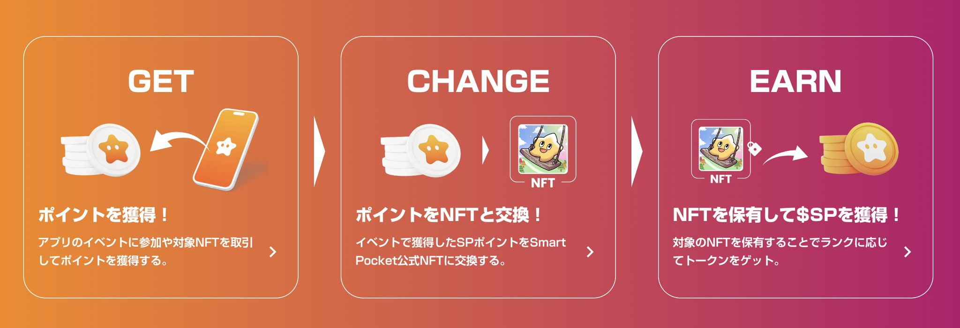
A
Creo que el método de eventos, etc. cambiará para cada proyecto, pero estamos pensando en la colección NFT limitada a puntos e intercambiando con otro producto limitado de puntos.
Por otro lado, también estamos pensando en celebrar un sorteo que pueda participar usando puntos.Con el sorteo normal, el número de participantes es demasiado grande y la tasa ganadora es considerablemente baja, pero al hacer puntos usando puntos, solo aquellos que consumen puntos pueden participar en la lotería y aumentar la tasa ganadora.。Planeamos hacer eventos que se puedan intercambiar por varios NFT y NFT limitados en cualquier momento.
.
Creo que es conveniente usarlo con Apple Watch, etc., pero ¿qué tal?
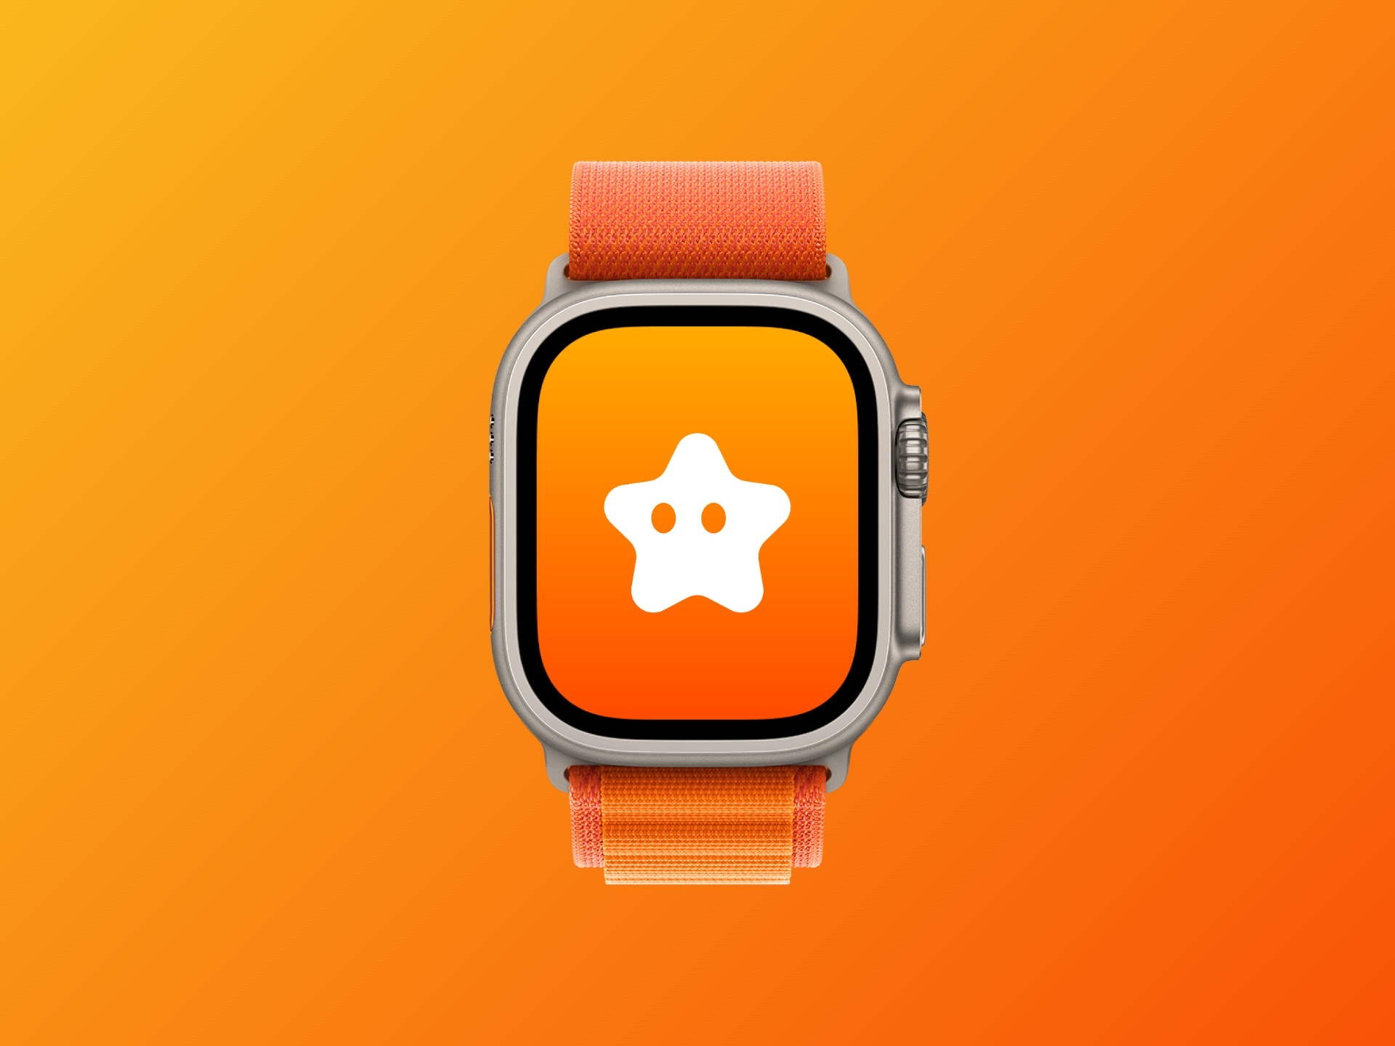
A
Ciertamente eso es bueno.Creo que es realmente interesante si puedes consultar los puntos con Apple Watch o verificar el evento.Por ejemplo, creo que puede mostrar un punto de punto de pantalla en espera como un widget, o tal vez puede ver el saldo con PayPay, pero dado que los widgets se ajustan ahora, el Apple Watch y los ingenieros también están una vez. Compruébalo y Intenta hacerlo, y si eres técnicamente posible, me gustaría adoptar una idea en la dirección de implementarla.Gracias por sus valiosos comentarios.
.
Se escribió que los puntos SP se utilizarían para el entrenamiento de mascotas, pero ¿la aplicación Smartapoke se convierte en un juego de entrenamiento?
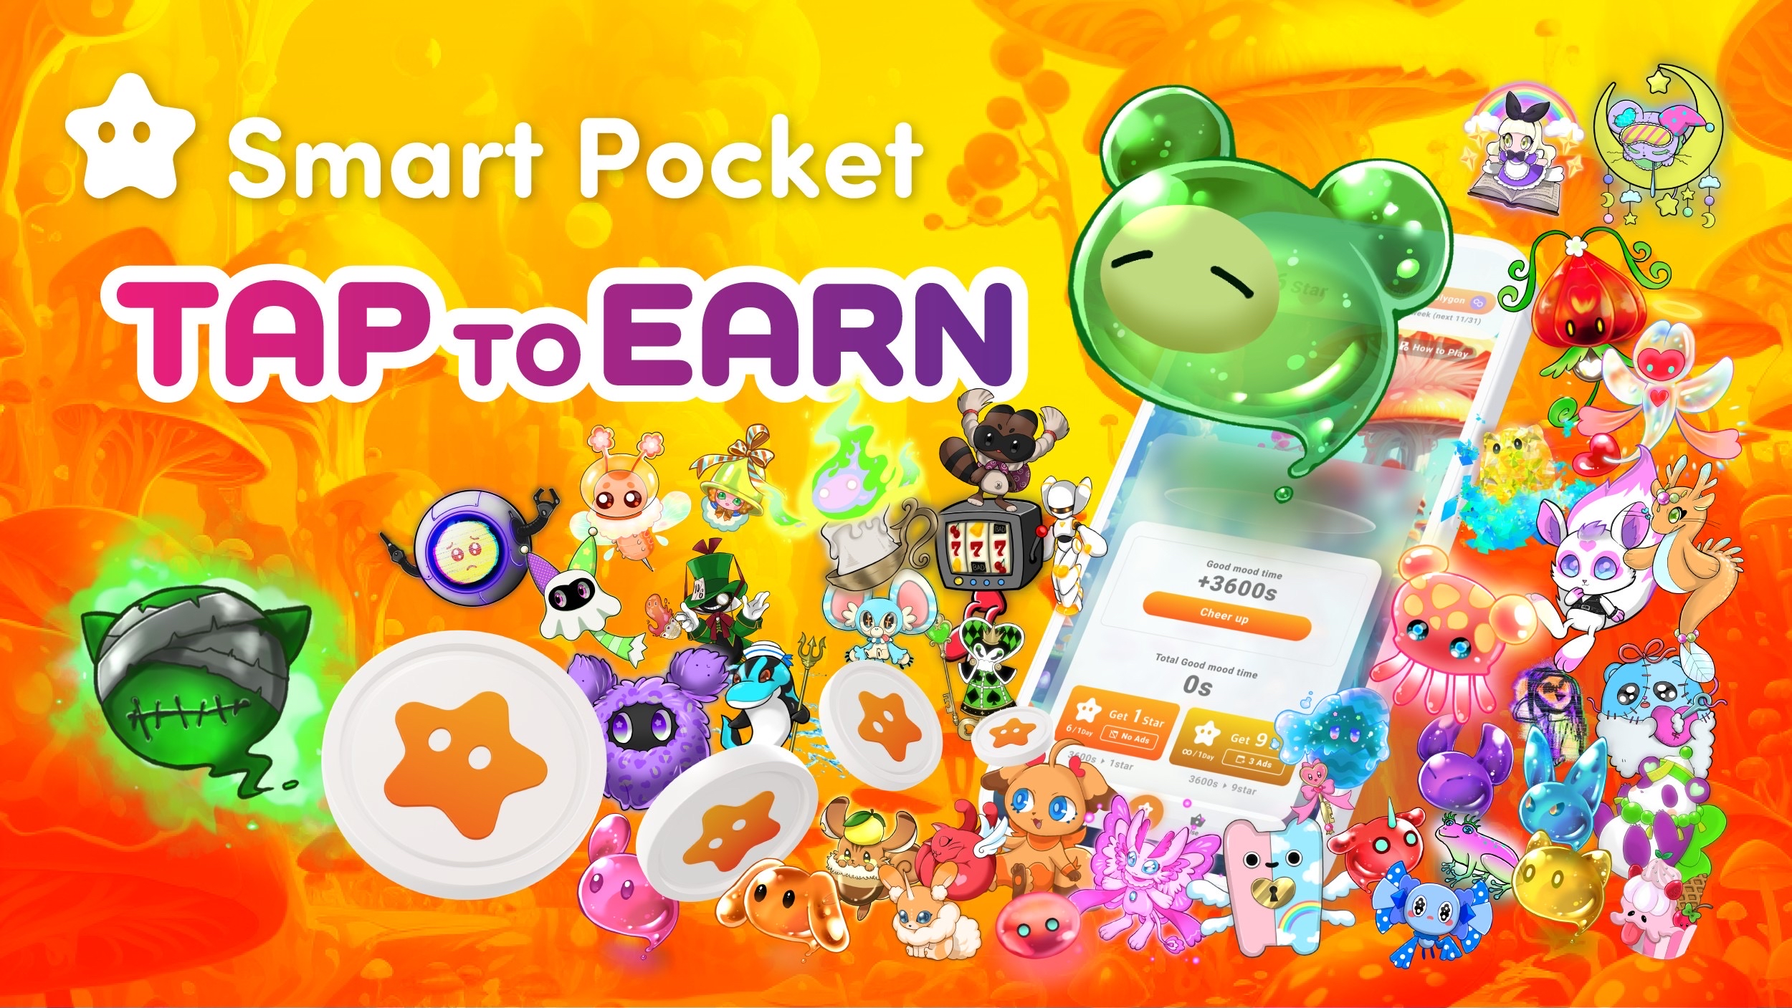
A
Voy a preparar un NFT dedicado en la forma de una mascota digital, pero parece una tienda de puntos, por lo que obtienes mascotas digitales NFT allí, y los tokens aumentan al nutrir a los personajes. Algo así comenzará.Después de la implementación de la función, planeamos anunciarla en detalle.El contenido está programado para algo como Tap to Gane, tocando al personaje y acariciándolo mientras mira el estado de ánimo, parece una imagen de Tamagotchi, y parece una versión criptográfica. Conviértete.Puedes conseguir fichas, y quiero llevarlas en la dirección que los niños pueden usar para obtener dulces.
.
¿El Token SP está listado desde Bitget?
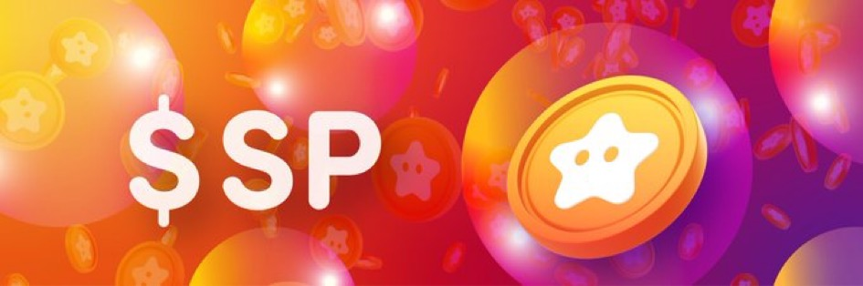
A
Anunciaremos tan pronto como se decida un intercambio listado.
.
¿Es un sistema ecológico solo para puntos?¿Hay algún plan para construir un ecosistema que haya entrado en el proyecto de colaboración?
A
Los puntos SP y los tokens SP serán la base principal.Hay muchos proyectos que están colaborando, por lo que, por ejemplo, saldrán la colaboración de NFT, y en el futuro, cooperaremos con varios gobiernos locales para crear NFT y usarlos cuando llegamos a viajar por entrado. Planeamos Continúe con NFT, etc., y los puntos estarán conectados a tales lugares y tokens estarán conectados.
En el futuro, la cantidad de proyectos que colaborarán aumentarán en el futuro, por lo que las nuevas funciones cada vez y los mecanismos que no explico ahora serán cada vez más ideas de la comunidad. Estoy pensando en contratar, Así que creo que tales funciones continuarán saliendo.
.
¿Qué país hay?
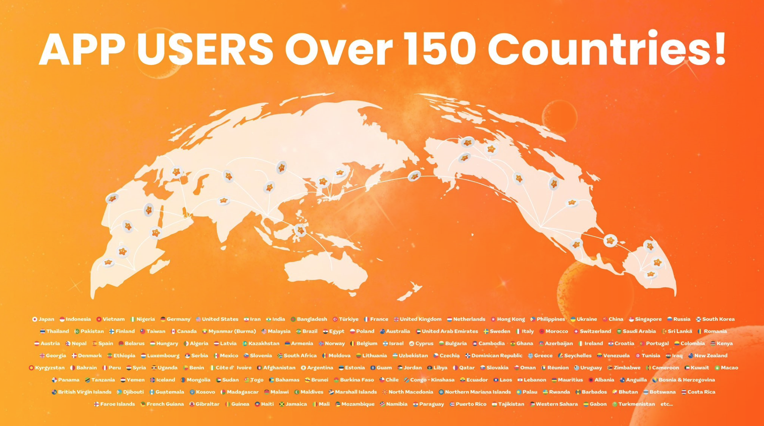
A
En orden de los principales países, en orden de Japón, Indonesia, Vietnam, Nigeria, Alemania, Estados Unidos, Irán, Bangladish, Turquía, Francia, Reino Unido, Reino Unido, Hondand, Filipinas, Ucrania, el Ucrania, el Singapur, Singapur, Corea del Sur, Pakistán, Pakistán, Pakistán., Finlandia, Taiwán, Canadá, Myanmar, Malasia, Brasil, Egipto, Polonia, Polonia, Dubai, Suecia, Italia, Italia, Italia, Marruecos, Swiss, Saudia, Sri Lanka , Rumania, Austria, Nepal, España, Bielorrusia, Hungría, Letonia, Letonia, etc. Es así, y parece continuar.
Ⅲ.finalizando
Mako
Eran casi las 20:00 en poco tiempo, por lo que me gustaría preguntar a los oyentes si tiene un mensaje de Yuda.
Yuda
Sí.Muchas gracias por participar en muchas personas hoy durante el tiempo ocupado por la noche.
De ahora en adelante, desarrollaremos un punto común en el mundo con SmartPocket, pero ahora son 150 países, pero vamos a difundirlo en el futuro, por lo que ahora vamos a difundirlo por el mundo, así que asegúrese de Úselo en SmartPocket. Si participa en Discord, etc. y acumula puntos de esta etapa, podrá obtener tokens en eventos futuros y conducir a NFT limitado.Comenzarán varios eventos oficiales, por lo que me gustaría que comience primero ganando puntos.Además, si la aplicación se lanzará oficialmente en el futuro, la función de invitación se implementará, y creo que las personas que no han participado en cripto podrán participar fácilmente a este momento, por lo que, por supuesto, todos medios. Espero que las personas que alrededor de los usuarios no puedan participar en el gran precio de mercado.Sin embargo, incluso si de repente compra un bitcoin, algunas personas piensan que algunas personas se sienten un poco separadas o dejan de tratar de hacerlo, así que comience con la actividad de POI primero. En primer lugar, tiene la experiencia de acumular puntos, usando ese punto hasta Obtenga tokens o gane NFT con gas sin gas si no tiene NFT. Espero que pueda.
En primer lugar, me gustaría que tengas un NFT, y si estás interesado desde allí, nos conectaremos a donde explorarán el mundo de Blockchain juntos.SmartPocket es preparado por el mecanismo y el sistema allí, por lo que espero que pueda usar esto y continuar con la comunidad con la propagación de blockchain juntos.Después de eso, me gustaría colaborar cada vez más con varios proyectos en el futuro, por lo que si puede escucharlo, excitaremos la cripta mientras realizamos varios proyectos y eventos de colaboración utilizando puntos. Espero que pueda ir.Muchas gracias.
Anunciaremos varios tokens en el futuro, por lo que espero que pueda establecer notificaciones de la cuenta X de SmartPocket y Bitget y esperar el anuncio futuro.gracias.
Mako
Si, gracias.Entonces, creo que todos están haciendo las caídas por el precio del mercado desde aquí, pero aquellos que no lo han hecho, aquellos que aún no han entrado en el grito, no son demasiado tarde, así que antes que nada. Comencemos con.Si está un poco interesado, siga la cuenta de Yuda y comience a SmartPocket.Si es interesante desde allí, registre bitget.Actualmente, si se registra en la cuenta oficial de Bitget Japan, hay varias campañas, como el 30 % de descuento, así que consulte.Sí.Gracias, los oyentes y Yuda que vinieron hoy.Gracias por tu duro trabajo.muchas gracias.
Yuda
Sí lo siento.
Ⅳ.resumen
○ Resumen de AMA
<Medidas de corriente>
○ Aplicación y función de SmartPocket
• Descripción general: aplicaciones que le permiten ganar puntos SP en el mundo.Se posiciona como una versión puntual de Bitcoin.
• Posibilidad: los puntos adquiridos se pueden usar para adquirir elementos digitales y tokens.
○ participación y educación
• Facilidad de acceso: implementar inicio de sesión en una máscara meta o una cuenta de Google.Incluso si no tiene el conocimiento de la cadena de bloques, puede comenzar fácilmente a ganar puntos.
• Educación: promover la educación blockchain utilizando manga y animación.Proporciona contenido que los niños pueden disfrutar a los adultos.
○ Comunidad y apoyo
• Comunidad internacional: brindar apoyo en aproximadamente 150 países en 17 idiomas.
• Atención al cliente: tiene una función de soporte consistente y responde a las consultas de los usuarios.
<Medidas futuras>
○ Expansión de tokens y economía
• Emisión del token: el token SP está programado para ser emitido.
• Economía del token: promoción de la actividad económica utilizando puntos y tokens.Por ejemplo, se puede obtener un token por estaca NFT, o se dan puntos al comprar y vender NFT.
○ Colaboración con contenido
• Colección NFT: actualmente colaborando con más de 700 colecciones NFT japonesas y continuará aumentando en el futuro.
• Cooperación con los creadores: apoyando la propagación de obras al mundo a través de la colaboración con creadores individuales.
○ Mejora de nuevas funciones y comunidades
• Eventos y funciones: se realizan eventos de cuestionario e introducen invitaciones que hacen que los usuarios se obtengan puntos entre sí.
• PET digital NFT: introducir un mecanismo que aumenta los tokens mediante el uso de PET Digital PET en el punto.
○ Cooperación con comunidades locales
• Cooperación con los gobiernos locales: cree NFT local en cooperación con varios gobiernos locales.También estamos planeando el desarrollo de NFT para turistas.
⭕️ Puntos potenciales
¿Qué opinas?
¡Muchas ideas innovadoras que te hacen sentir!!
Entre ellos, ¡estos seis puntos a los que el equipo de soluciones presta atención!!
① Mecanismo que conduce a la monetización
・ El token SP se distribuye por la estaca de bolsillo (NFT).
・ Se clasifica de acuerdo con el número de piezas propiedad y la contribución de la discordia, etc., ¡y la relación de distribución de los cambios de token SP!
・ Listado como un token de onda.
・ Al comprar y vender NFT, tanto el vendedor como el comprador pueden comprar y vender puntos para mejorar la liquidez.
→ ¡El mecanismo que puede monetizar sin riesgo es demasiado caliente!!Recuerdo que estaba preocupado pero no entendí, y recordé a NFT con miedo.¡Es realmente maravilloso participar de manera segura desde un umbral bajo y disfrutar del mundo criptográfico!
También estamos promoviendo la producción de imágenes explicativas japonesas de Smart Pocket. Creo que la explicación japonesa del lenguaje fácil de entender es esencial para las funciones como el acecho y el rango.🚀https: //twitter.com/daruman_jp/status/175469694197772236? Ref_src = twsrc 5etfw%7ctwcamp%5etweetembed%7ctwter 5e175496969 41197772236%7ctwwgr%5eB83724920 17763844D701%7ctwcon%5es1_ & ref_url = https%3a%2f%2fnote.com%2fnbe261d7ca12c% 3fprev_access_key%
② ② ② ② ② ② ② ② ② ② ②
・ Al profundizar su comprensión de la lista blanca y la alfabetización, puede obtener puntos SP y tokens SP respondiendo cuestionarios relacionados.
→ Creo que será una medida educativa importante destinada a disfrutar de la moneda virtual y el mundo Web3 de manera segura en lugar de simplemente obtener un token.Creo que será un proyecto muy interesante que pueda disfrutar, aprender y obtener dinero de bolsillo como un paso para fomentar tres redes de cero bajo, dibujado por Yuda.
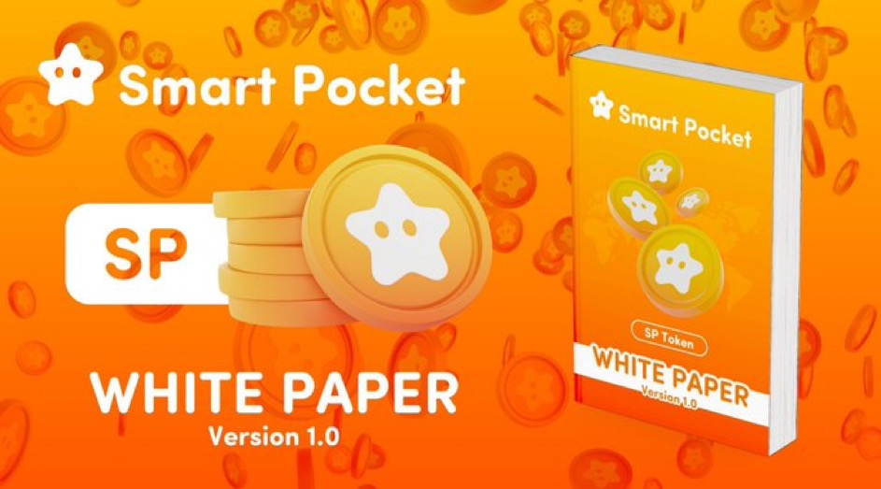
③ se implementará la "función de invitación"
・ Se implementará una nueva función de invitación en la aplicación.Se llevará a cabo un evento para obtener el punto SP tanto para el lado invitado como para el lado que ha sido invitado.
→ Se espera que contribuya significativamente a una mayor expansión de los usuarios.Debido a que no es un riesgo, ¡puede recomendarlo con sus amigos, socios y familiares con confianza!!
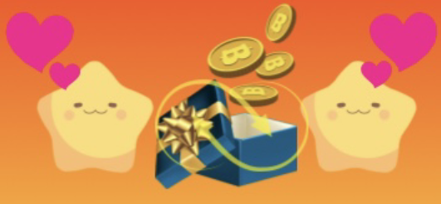
Se implementará una "tienda de puntos"
・ Se puede intercambiar por elementos digitales, etc. Según los puntos
→ ¡Uno de los puntos destacados futuros es "Digital Pet NFT"!!Al poseer NFT, puede disfrutar de un entrenamiento como "Tamagotchi", y puede obtener fichas, etc. en el proceso.!Dicho eso.¡El grupo de edad de usuarios de "Tamagotchi", que tenían varias epidemias, es amplia, y la imagen de esta versión NFT parece ser un contenido que todos pueden disfrutar mientras sienten frescura y nostalgia!!
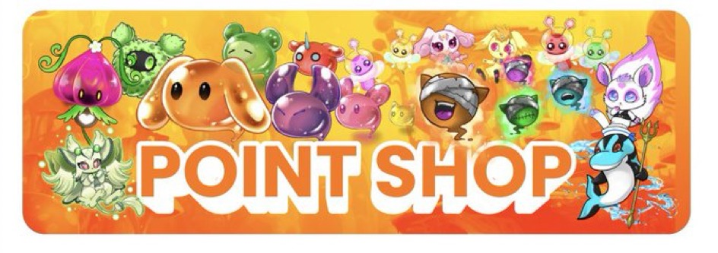
⑤ Según el sorteo usando puntos
・ Se celebrarán eventos de sorteo como AL solo para aquellos que usen los puntos ganados.
→ Además de más de 700 famosas colecciones NFT en Japón, además de la nueva colaboración de la red de Japón Dao y Smart Pocket, se espera que el raro proyecto del proyecto muy popular.En ese momento, se espera que la ganancia del evento del sorteo sea ventajoso al utilizar puntos.¡Puedes ir a confiar en la probabilidad, no en la suerte!
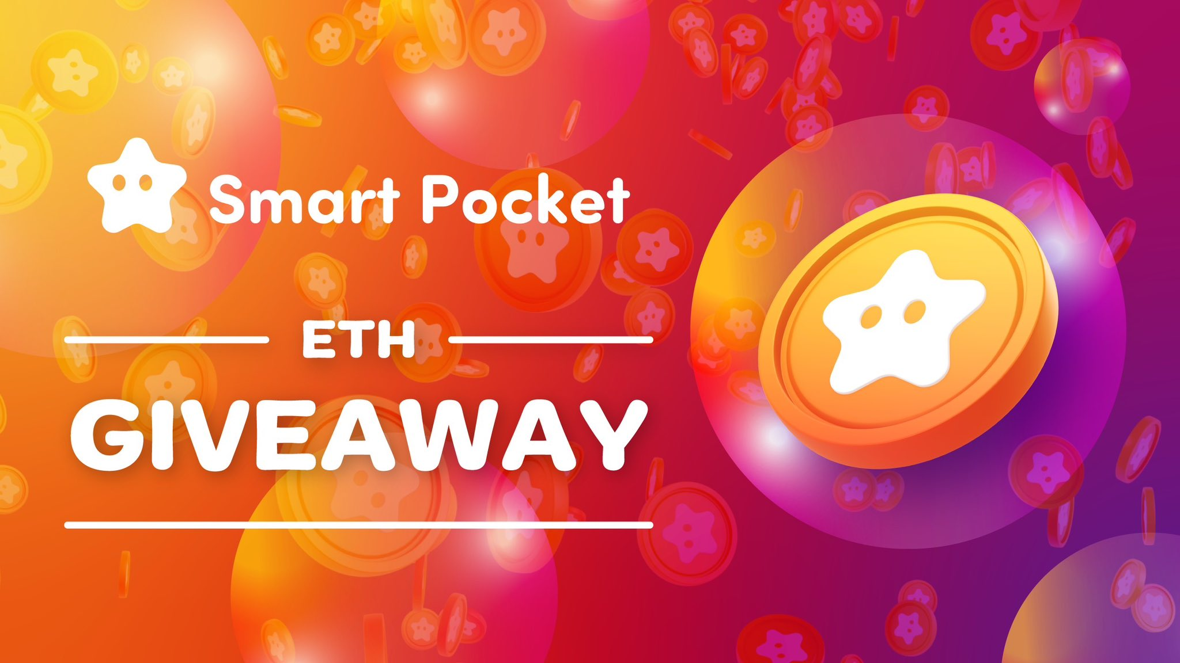
La gran reunión de Japón NFT está en Twitter Trends. ¡Muchas gracias por su participación!Let's deliver Japan NFT to the world together by Twitter users 🚀 🚀 🚀 🚀 🇯🇵 🚀 🚀 Ref_SRC = TWSRC%5etfw%7ctWcamp%5etweeteneD%7ctWterm%5E1676389738973876160%7ctWGR%5EB83724B2491020FE4494949414177684FBD 46D701%7CTWCON%5ES1_ & Ref_URL = https%3a%2f% 2fnote.com%2FPreview%2FPreview%2FNBE261D7CA12C%3FPREV_ACCESS_KEY%BF08E33771F45C8
⑥ Medidas en colaboración con varios municipios
・ Planeamos crear NFT en cooperación con varios gobiernos locales en Japón.
→ Se espera que las NFT con personas entrantes que vienen a Japón y disfruten de viajes nacionales se usen cuando viajen al área cuando viajen al área.Además, la tenencia de este NFT también conducirá a puntos y fichas.¡La participación de las principales empresas nacionales continúa, y se espera que el impulso para NFT, que se puede decir que es una política nacional, aumenta en el futuro!
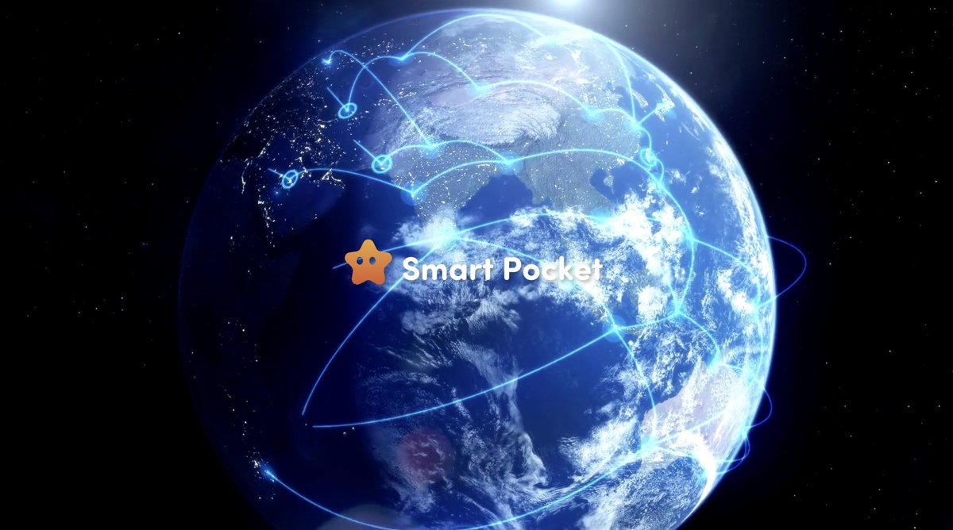
Esta vez, no puedo hablar con mucho contenido.
¡Es probable que tanto los conejos como los cuernos sean cada vez más con los ojos en las tendencias futuras de "Smart Pocket" y "Japan Dao"!¡Disfrutemos de esta emoción para abrir la nueva era!!
Si la familia SP se reúne, seguramente lo logrará. La contraseña es SP🌟
Continuaremos entregando nueva información a los usuarios tan pronto como la revista Smapke esté en el futuro.
Si está interesado en su bolsillo inteligente, siga la cuenta X oficial con "Magazine Smapke".
Cuenta oficial X: https: //twitter.com/smapocket
Discord oficial: https: //discord.com/invite/smartpocket

